http://www.focus.de/panorama/welt/er-lebt-von-10-dollar-am-tag-dieser-mann-arbeitet-nicht-gern-deshalb-macht-er-sechs-monate-im-jahr-urlaub_id_4854177.html

Er lebt von 10 Dollar am Tag

Dieser Mann arbeitet nicht gern - deshalb macht er sechs Monate im Jahr Urlaub

02.08.2015

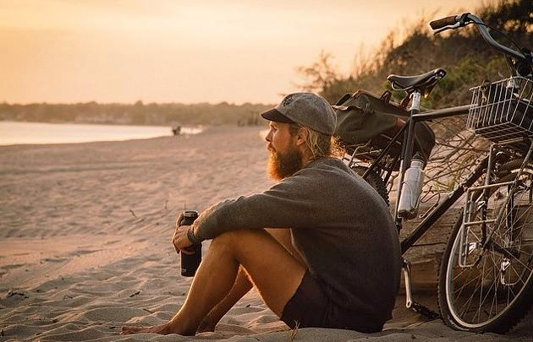

Instagram Ultraromance

Um dem Arbeitsalltag zu entfliehen, fahren viele Menschen in den Urlaub. Dem Amerikaner Benedict reicht das allein jedoch nicht. Er arbeitet höchstens sechs Monate im Jahr, um in der anderen Jahreshälfte um die Welt reisen zu können und das große Abenteuer zu suchen.

- Durch seine Bilder wurde Benedict auf Instagram zum Star
- Er hat die perfekte Work-Life-Balance für sich gefunden
- Sein erarbeitetes Geld vergräbt er im Garten

Anstatt sich morgens aus dem Bett zu quälen und sich schlecht gelaunt auf den Weg zur Arbeit zu machen, bereist ein 35-jähriger Amerikaner lieber die Welt. Ganze sechs Monate im Jahr macht Benedict deshalb Urlaub.

Auf Instagram nennt er sich „Ultraromance“ und begeistert mit den Bildern von seinen Reisen bereits 42.000 Abonnenten. "Ich schäme mich nicht dafür, dass ich nicht gern arbeite", erklärt er gegenüber dem "Business Insider". Arbeiten sei eine sehr unnatürliche Angelegenheit, der er nun mal nicht nachgehen wolle.

In seinem Job verdiene er zwar gutes Geld - wie viel genau, wisse er jedoch nicht. Benedict lebt lieber von 10 Dollar am Tag. Denn so könne er sich etwa 10.000 Dollar pro Saison zusammensparen, wie er dem Magazin "Bicycling" verriet.

Das Geld bringe er jedoch nicht zur Bank, sondern vergrabe es im Garten. Nicht in seinem Eigenen, sondern in dem eines Familienmitglieds. Denn der Amerikaner bleibt nie lange an demselben Ort. Im November buddele er das Geld dann wieder aus, um damit auf Wanderschaft zu gehen.

Seit dem College vor rund 15 Jahren habe er nie länger als sechs Monate an einem Ort gelebt, zudem habe er nie ein Auto besessen. Stattdessen suchte er schon im Alter von 20 Jahren das große Abenteuer. Daran hat sich bis heute nichts geändert.

Und so will Benedict auch weiterhin viele Menschen mit seinen Bildern begeistern und sie zumindest für einen kurzen Augenblick aus ihrem tristen Arbeitsalltag reißen.

